“嵩口微公益”项目总结报告

- 项目概况
1、项目简介
2018年07月岑晓华女士在正荣公益基金会定向捐款人民币8000.00元，用于支持永泰嵩口公益图书馆及电影庙相关公益活动开展。希望通过捐赠支持永泰当地居民自发开展公益行动，向公众传递关爱环境、关注教育等公益理念。

2、项目目标
（1）项目预期目标
通过暑期夏令营的开展，为当地中学生提供心理健康培训。
支持嵩口镇电影庙建设和器材购置，丰富当地居民的业余生活。
（2）项目实现目标 （如与预期目标有差异，请简要说明原因）
已于2018年07-08月，开展了9次心理健康培训。
已于2019年01月，完成设备采买与安装。

3、项目实施与进展
（1）2018年07月20日夏令营开营
（2）2018年07月21-27日夏令营心理健康培训
（3）2018年07月28日夏令营第九课结业仪式
（4）2018年12月至2019年01月电影庙灯光设备采买与安装

二、项目财务简要说明

1、项目总预算金额： 8000.00元
2、累计收到资金总额（各方捐赠）： 8000.00元
3、项目实际总支出（项目决算）： 8000.00元
4、项目实际收入与实际支出差额： 无
5、简要说明差额原因： 无

四、项目图片及简要文字说明
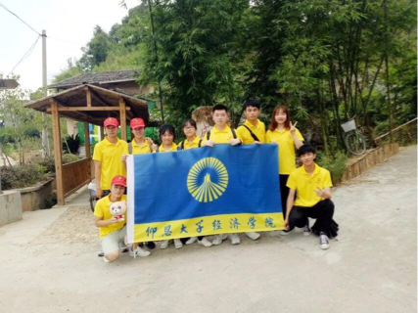夏令营志愿者团队，陈恒裕、张哲宇、陈怡郡、黄巧华、林晓娟等。
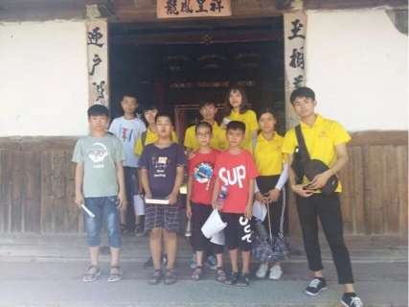参加夏令营的孩子与志愿者合影。
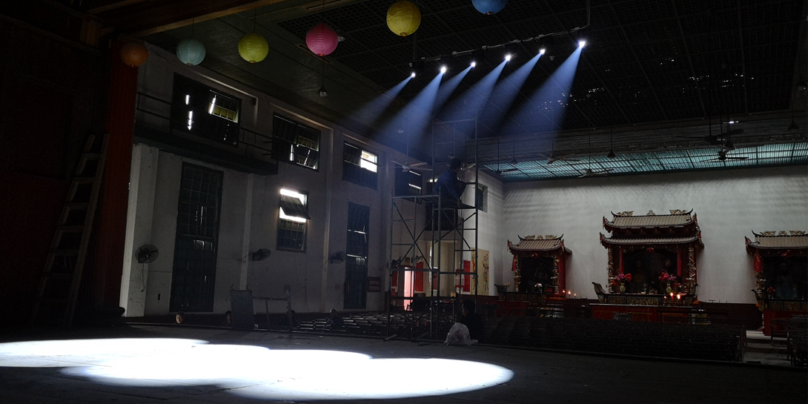电影庙舞台灯光。
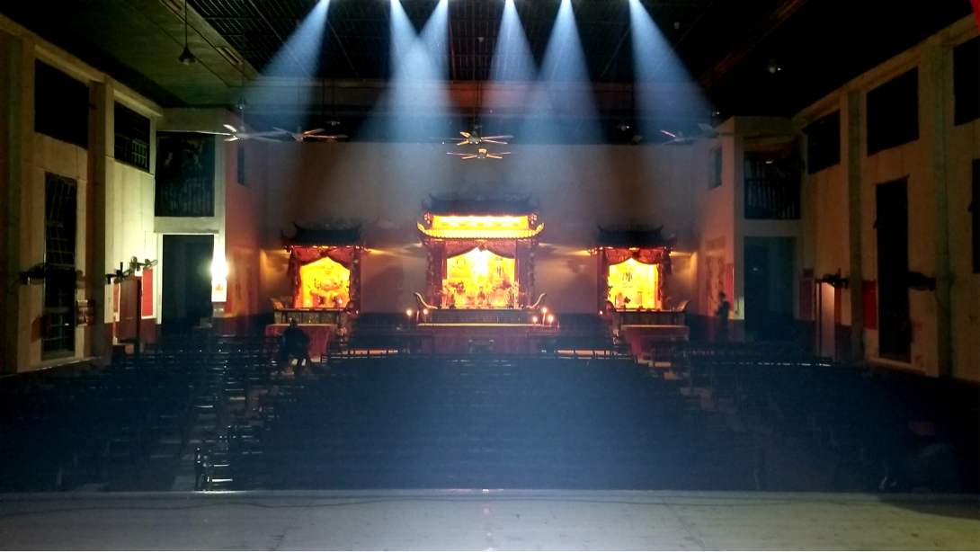电影庙现场灯光。
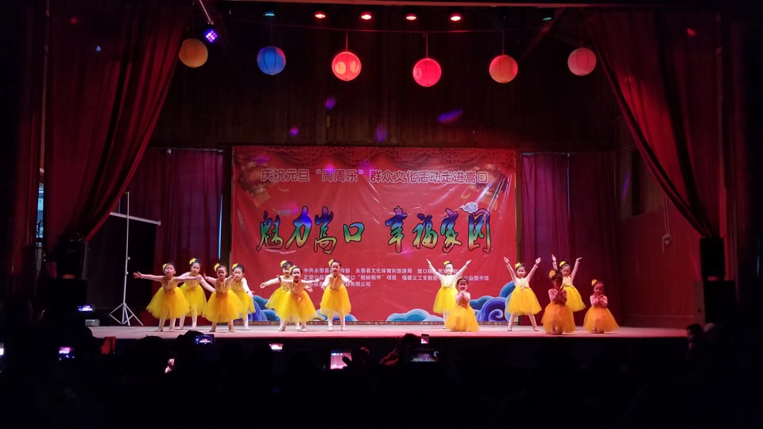电影庙活动现场。
五、项目财务报表

项目 | 费用 | 备注
传播物料 | 2000.00 | 夏令营背景墙、横幅、奖状
日用品 | 1000.00 | 夏令营志愿者生活必需品采买
灯光器材 | 2880.00 | 电影庙追光灯
安装费 | 2120.00 | 灯光器材安装
总计 | 8000.00

